Compte-rendu de
l’ASSEMBLÉE GÉNÉRALE
Du 25 juin 2023
À Vernon

Membres du CA présents :
Stéphane AVENEL, Christian BLONDEL, Christian BELLÊTRE, Patricia BONNET, Philippe CARAMELLO, Sylvie CARAMELLO, Céline CHARTIER, Anouk GRAUX, Denis HAHUSSEAU, André LOCHARD, Arnaud SERANDER.

Clubs présents :
Société Havraise de Photographie, Photo Club Ébroïcien, Photo-Club Rouennais, Photo Ciné Club Offranvillais, Photo Club Bolbec, Groupe Photo Région de Vernon, Objectif Image 27 Évreux, Regards et Images Montivilliers, Photograph’Eu, Association des Artistes Franquevillais.

Pouvoirs reçus : Didier Fiquet (Photo Club de l'A.L.C. Saint Wandrille), Marc Servais (USCB Photo Regards Bois-Guillaume), Mickaël Lavalley (Espace 8e Art).

Ordre du jour :
- Le CA
- Rapport moral
- Rapport du Trésorier
- Rapport des Commissaires
- Modification des statuts de l’UR02
- Informations fédérales
- Point sur les cartes FPF et abonnements à France Photographie
- Animations régionales
- Dates des CA 2023-2024
- Concours régionaux 2023-2024
- Questions diverses
- Renouvellement des membres du CA
- Remise des récompenses régionales et nationales

La réunion débute à 14h30.

Le CA
Président : Philippe Caramello
Vice-présidente 27 : Anouk Graux
Vice-président 76 : Stéphane Avenel
Secrétaire : Arnaud Serander
Trésorier : Christian Blondel
Commissaire Collection circulante : Philippe Hotz
Commissaire communication : poste vacant
Webmestre : Arnaud Serander
Commissaire Jeunesse : Franck Tabouret
Gestion des concours : Didier Fiquet
Commissaire Papier monochrome : André Lochard
Commissaire Papier couleur : Sylvie Caramello ; adjoint : Christian Bellêtre
Commissaire Image projetée couleur et monochrome : Denis Hahusseau ; adjoint : Yves Lefebvre
Commissaire Nature papier : Patricia Bonnet
Commissaire Nature image projetée : Céline Chartier
Commissaire Auteurs : Christian Bellêtre
Commissaire Audiovisuel : poste vacant

Rapport moral
Lecture du rapport moral par Philippe Caramello, président de l’UR 02.

Le rapport moral du président est approuvé à l’unanimité.

Rapport du Trésorier
Lecture du rapport par Christian Blondel.

Le résultat de l’exercice 2022-2023 se solde par une perte de 296,97 €.

Le rapport du trésorier est approuvé à l’unanimité.

Rapports des Commissaires
Il est fait lecture des différents rapports des commissaires.

Commissaire Papier monochrome
Lecture du rapport par André Lochard.

Commissaire Papier Couleur
Lecture du rapport par Sylvie Caramello.

Commissaire Image projetée Monochrome
Lecture du rapport par Denis Hahusseau.

Commissaire Image projetée Couleur
Lecture du rapport par Denis Hahusseau.

Commissaire Nature Papier
Lecture du rapport par Patricia Bonnet.

Commissaire Nature Image projetée
Lecture du rapport par Céline Chartier.

Commissaire Auteurs
Lecture du rapport par Christian Bellêtre.

Commissaire Collection circulante
Lecture du rapport de Philippe Hotz par Philippe Caramello.

Commissaire Jeunesse
Lecture du rapport de Franck Tabouret par Stéphane Avenel.

Commissaire Audiovisuel
Lecture du rapport par Philippe Caramello.

Modification des statuts de l’UR02
Des nouveaux statuts de l’UR02 doivent être approuvés suite à la demande de reconnaissance d’intérêt général de la Fédération Photographique de France.
Ceux-ci ont été envoyés par courrier électronique aux adhérents préalablement à l’assemblée générale.

Les statuts de l’UR02 sont approuvés à l’unanimité.

Informations fédérales
Nous avons appris le décès brutal de Mr Jean-Claude LUQUE-ECEQUIEL le 14 mai dernier. Il était président de l’UR21 et investi au sein de notre fédération en étant en charge du département Événementiel.

Adhésions

2022 : 7626 adhérents et 513 clubs
2023 : 8214 adhérents soit : 7,71 % de plus et 529 clubs soit : 3,12 % de plus.

Festival de la photographie 2024

Lors de cette édition à Chambéry, suite à des discussions et également suite au désistement d’une UR, Philippe Caramello été sollicité par Jean Saleilles pour l’organisation du festival 2024.
Il serait programmé du 31 mai au 1er juin au Havre (une salle est en vue), une demande de réservation a été faite. Pour le moment, rien est définitif tant qu’il n’y a pas d’accord pour la salle. Il y aura le même week-end le festival Spot Nature.
Christian Roquet, président de Spot Nature, n’y est pas opposé malgré les 2 événements.
Si nous avons l’accord, les clubs de la pointe de Caux seront sollicités afin de créer un comité de pilotage. Mais si d’autres clubs veulent se joindre, pas de soucis.
Si la réponse est négative, il n’y aura pas de festival en Haute-Normandie.

Point sur les cartes FPF et abonnements à France Photographie
Cette année, un nouveau club a adhéré à l'UR 02 portant ainsi le nombre de clubs à 22.
Nous sommes 296 adhérents (282 l’an passé), soit une augmentation de 4.23 %, par rapport à l'an passé. Il y a 4 individuels.
Concernant les abonnements individuels France Photographie, nous avons 120 abonnements, soit une baisse de 9.18 %.
Pour les abonnements clubs, il y en a 11, une baisse de 8.33 %.

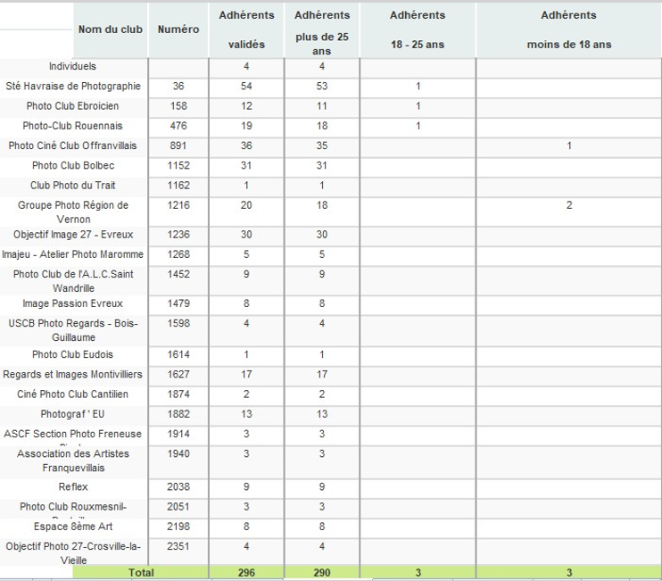UR 02 : 22 clubs ; 296 membres ; 120 abonnements.

Animations régionales
Avec petit à petit un retour « à la vie d’avant », il y a une reprise des expositions, festivals et salons photographiques, cela a débuté par Spot Nature pour se terminer avec le Salon de la photo organisé par « REFLEX ». Entre ces deux événements, plusieurs clubs ont mis leurs l’honneur leurs adhérents ou des invités d’honneur à l’occasion des différentes manifestations. Celles-ci ont accueilli près de 4000 personnes sur l’ensemble du territoire.

Nous souhaitons mettre en place au sein de l’UR02 pour la saison 2023/2024, ce qui s’est déjà fait auparavant, un marathon photo.
Pour cela, il faudrait qu’un club se manifeste pour nous accueillir.
- Un club.
- Un local.
- Organisation de la journée.
Choix d‘un thème et constitution de binômes. 2 heures pour faire des photos sur le thème (format jpg). Sélection des 2 meilleures photos de chaque binôme. Déjeuner. Projection des photos.

Dates et lieux des CA 2023-2024
CA d’automne et réunion des présidents de club : samedi 14 octobre 2023 à Yerville (à confirmer).
CA de printemps : dimanche 7 avril 2024 à Saint-Wandrille-Rançon (salle à préciser).

Concours régionaux 2023-2024
Concours régional Auteurs : samedi 14 octobre 2023 à 9h à Yerville.

Concours régional Audiovisuel : samedi 3 février 2024 à Freneuse.

Concours régionaux Nature Papier : samedi 2 mars 2024 à Saint-Wandrille-Rançon.

Concours régionaux Papier Monochrome, Papier Couleur : dimanche 3 mars 2024 à Saint-Wandrille-Rançon.

Défi UR02 : thème : « Portrait en couleur ». Depuis cette année, le gagnant du Défi propose le thème pour l’année suivante.

Concours régionaux Image projetée Monochrome, Image projetée Couleur, Jeunesse, Nature Image Projetée : jugés par internet avec projection des résultats le samedi 2 mars 2024 à Saint-Wandrille-Rançon.

Collection circulante : Envoi des séries en avril 2024 ; envoi des jugements en juin 2024.

Questions diverses
Emmanuel Poichotte demande si l’utilisation de l’intelligence artificielle sera autorisée pour la création d’images à partir de bases de données. Une réponse de la Fédération est souhaitée sur ce point qui fait débat.

Arnaud Serander demande s’il y aura des roll-ups de l’UR02 à disposition des clubs. Un deuxième sera réalisé.

Renouvellement des membres du CA
Il y a 5 membres sortants :
- Arnaud Serander ne se représente pas.
- Christian Bellêtre, Christian Blondel, Sylvie Caramello, Anouk Graux se représentent.

Il y a 2 candidats : Rémy Carrion (GPRV) et Jean-Michel Guénégan (GPRV).

Résultat des élections au CA :
- Rémy Carrion : 100 % pour
- Jean-Michel Guénégan : 100 % pour
- Christian Bellêtre : 100 % pour
- Christian Blondel : 100 % pour
- Sylvie Caramello : 100 % pour
- Anouk Graux : 100 % pour

Remise des récompenses régionales et nationales
Concours Auteurs :
2e série : Jean Michel ROMERO « Les bons voisins », Photo Ciné Club Offranvillais
1re série : José RIBEIRO PEREIRA « Continuum », Sté Havraise de Photographie

Concours Audiovisuel :
1er Bruno BELLIARD, Photo Club Bolbec, « Poème sur la 7ème »
2e Philippe BOURDON, Sté Havraise de Photographie, « Lumières sauvages »

Super Challenge. Meilleurs auteurs de l’UR02 :
1er Franck LORIN, Photo Ciné Club Offranvillais
2e Isa PETIT PIERRE, Image Passion Évreux
3e Denys POUPEL, Regards et Images Montivilliers

National 2 Image projetée Couleur :
Médaille créativité : « Chasse imprévu » Louis MORIN, Espace 8ème Art

National 1 Image projetée Monochrome :
Diplôme Reportage : « Fête nationale » Denys POUPEL classé 24e, Regards et Images Montivilliers

National 1 Image projetée Couleur :
Médaille Sport : « Muscles » Jean-Claude BERTIN classé 4e, Sté Havraise de Photographie
Diplôme Humain : « Tareknesh 1 » Franck LORIN classé 23e, Photo Ciné Club Offranvillais

Coupe de France Papier Monochrome :
Diplôme Humain : « Vieille dame » Jean-Claude BERTIN classé 24e, Sté Havraise de Photographie
Mention spéciale : « Jeu de corde » Philippe HOTZ classé 75e, Sté Havraise de Photographie

Coupe de France Nature Image projetée :
3e club : Société Havraise de Photographie

Diplômes FPF
Jean-Claude Bertin, Société Havraise de Photographie
Michel Couvreur, Photograf’Eu
Damien Patard, Regards et Images Montivilliers
Pierre Tétillon, Groupe Photo Région de Vernon

Médaille de bronze FPF
Christian Roquet, Société Havraise de Photographie
Yves Lefebvre, Photo Club de Bolbec
Denys Poupel, Regards et Images Montivilliers

Médaille d’argent FPF
Denis Hahusseau, Société Havraise de Photographie

Médaille d’or FPF
Christian Bellêtre, Photo Ciné Club Offranvillais

Reconnaissance FIAP – Médaille de bronze
Groupe Photo Région de Vernon

Le président remercie le Groupe Photo Région de Vernon pour son accueil.

Arnaud Serander
Secrétaire
UR 02 Haute-Normandie
Philippe Caramello
Président
UR 02 Haute-Normandie

